

Universidad autónoma de baja California

Ingeniería en computación

Formulación y gestión de proyectos

Practica 1 historia y tipos de aplicaciones web

Erik garcia Chávez 01275973

Itzel barrera cazares

11 de febrero del 2025

Caso de estudio de GDX (challenge00_syntheticdataset22.txt):

Épocas:

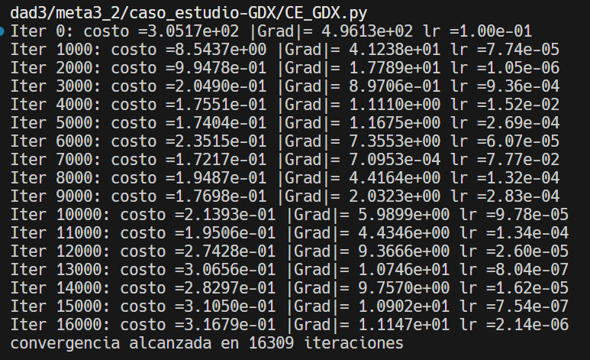

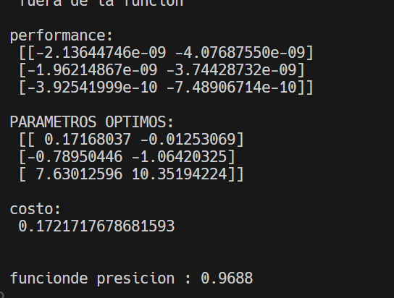

Caso de estudio LM (challenge00_syntheticdataset22.txt)

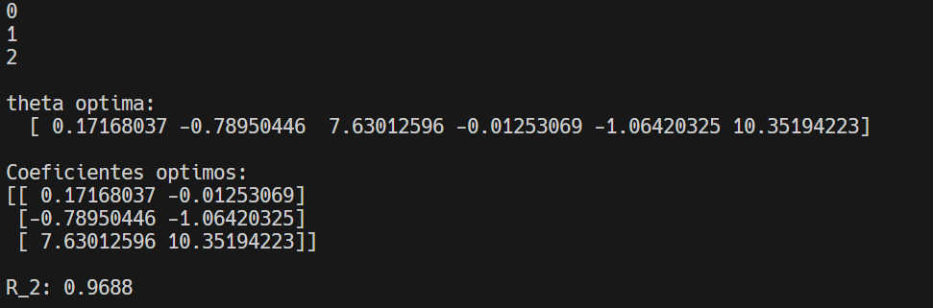

Caso de estudio LM (challenge01_syntheticdataset22.txt)